AN975 scheda creata il 28 gennaio 2026
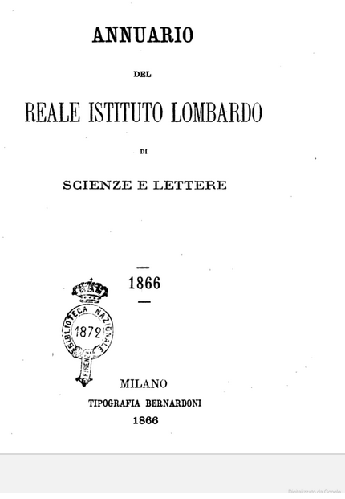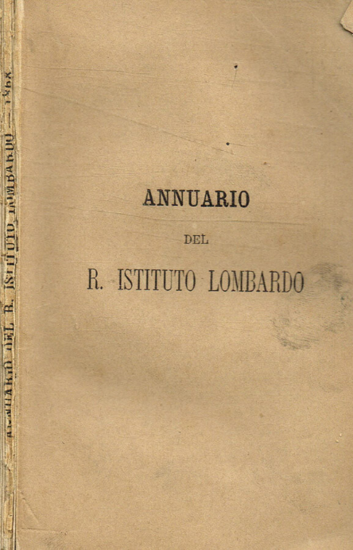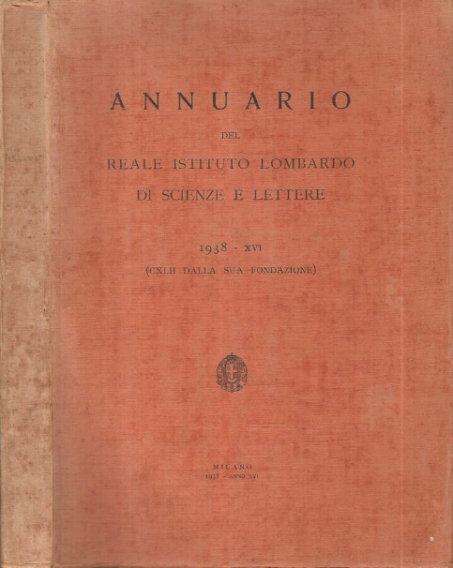
Descrizione storico-bibliografica
*Annuario del Reale Istituto lombardo di scienze e lettere. - 1864-1938. - Milano : Tipografia Bernardoni, 1864-1938. – 4 volumi ; 17 cm. ((Biennale. – Non pubblicato dal 1870 al 1936. - Il formato varia. - Lo stampatore varia: Tip. Succ. Fusi di Pavia (1938). - ACNP P 00055191. - TO00176218; UTO1233112
Variante del titolo: *Annuario del R. Istituto lombardo
Autore: Istituto lombardo-Accademia di scienze e lettere <Milano>
Soggetto: Istituto lombardo di scienze e lettere – 1864-1938
Classe: 065.2
Copia digitale: 1866

